Salut Stephane,

Il y a 2 fichiers qui posent problème, un sur maçonnerie et autre sur du béton.

Fichier maçonnerie :
Charge ELU 8,5 t/ml pour la dalle de grande portée.
Avec 2x4 chevilles M16 avec profondeur de 300 mm j’ai un effort (sans moment) d’environ 1,2 t/cheville et j’ai une charge ultime de 2.34 t/cheville. Quand j’applique l’effet de groupe pour extraction/glissement j’ai une résistance de 0,748 t/cheville parce que j’ai travaille à 32%. Rupture par cône de béton et fendage sont encore plus défavorables.
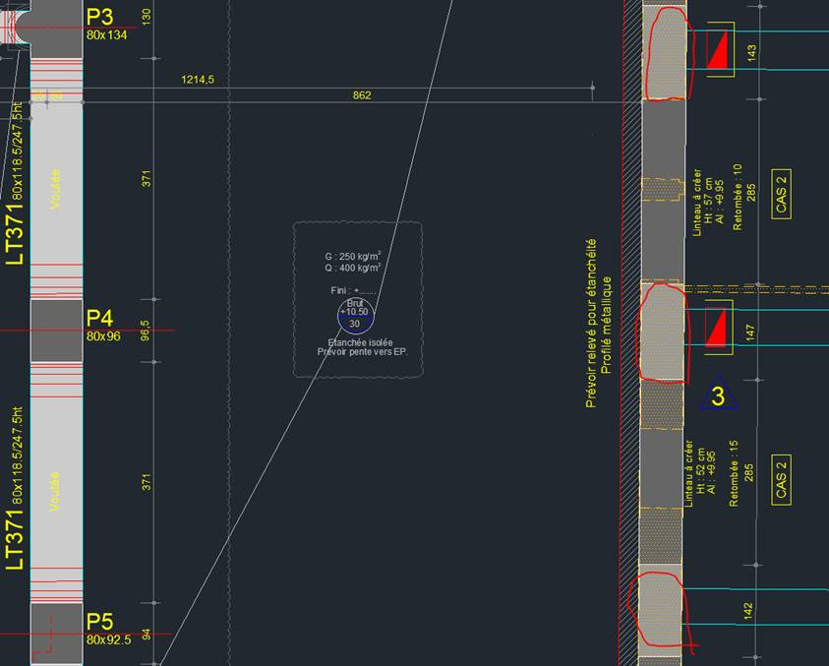

Fichier béton :
Charge ELU 8,5 t/ml + moment de 0.85t/m*0,1m= 0.85 m/ml
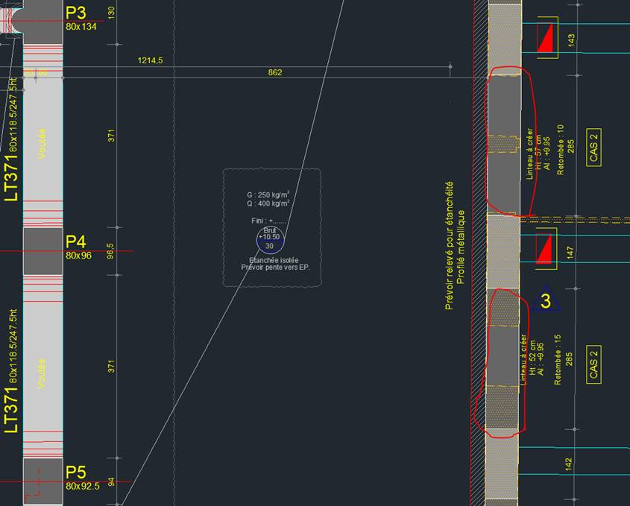

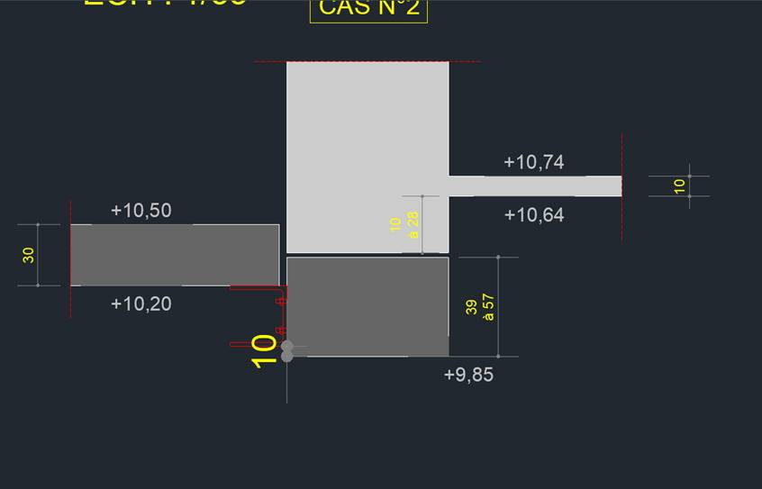

Avec 2x4 chevilles/ml M16 avec profondeur de 300 mm j’ai de problèmes de rupture de bord de dalle et cône de béton (j’ai une distance au bord depuis le profilé de 10 cm.. Quand j’applique le renforcement en barres HA j’ai un message d’erreur que je n’arrive pas à résoudre.
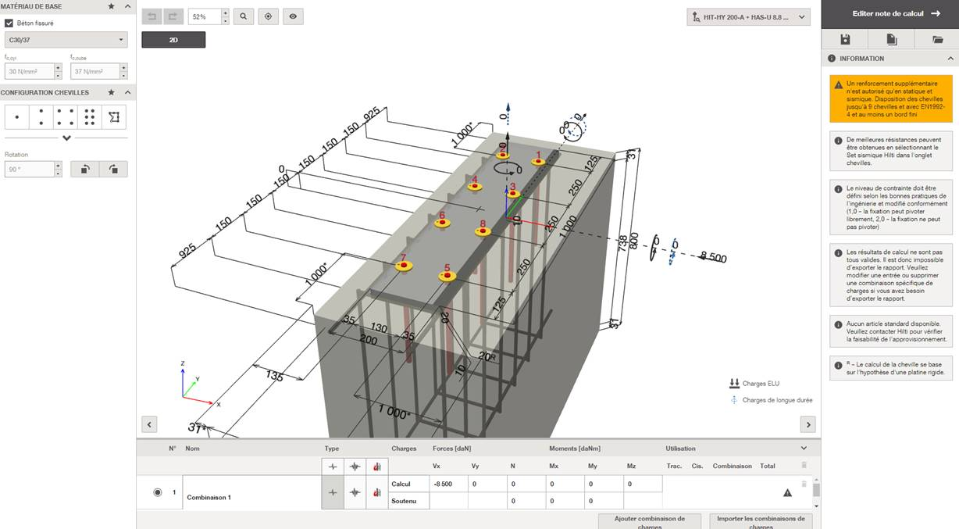
Merci d’avance pour ton aide.

PS : si vous êtes actuellement en congés, en garde d’enfants, en activité partielle et/ou dans l’incapacité de répondre à cette sollicitation, merci de m’indiquer la personne habilitée à répondre.

Bien cordialement,

Pablo SANCHEZ
Ingénieur structures

VCF MANAGEMENT DD CA
DRTO - BET Structure & Géotechnique

Le Space A
208 Boulevard du Mercantour
Bp 93192
06204 NICE Cedex 3
7 : 04 93 14 42 04
) : 06 12 61 75 23
@ : pablo.sanchez@vinci-construction.fr
P Afin de contribuer au respect de l'environnement, merci de n'imprimer ce courriel que si nécessaire

